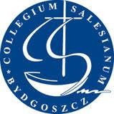
Zakwaterowanie:

Obóz narciarsko – snowboardowy

Małe Ciche
TERMIN: 16.01 – 22.01.2022

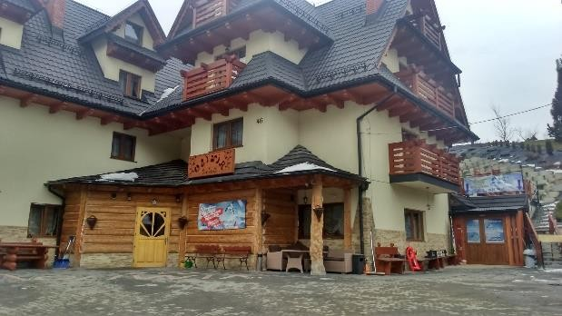
Dom wczasowy Oliwia wyposażony jest w pokoje 4 osobowe z łazienkami i telewizorami. Budynek znajduje się w odległości 200m od Stacji Narciarskiej Małe Ciche. Zimą kompleks posiada dwie koleje krzesełkowe cztero-osobowe i wyciągi orczykowe. Trasy wyciągów są ratrakowane, naśnieżane i oświetlone, co umożliwia korzystanie z wyciągów także wieczorami.
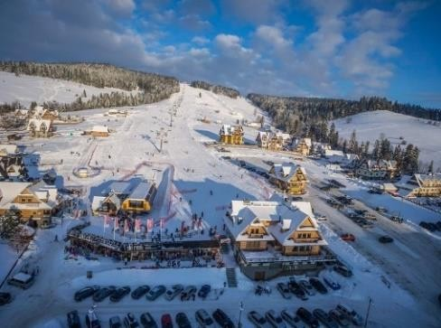
Cena zawiera:
- 6 noclegów z całodziennym wyżywieniem,
- transport komfortowym autokarem,
- opiekę doświadczonej kadry pedagogicznej, medycznej
- naukę i doskonalenie jazdy na desce i nartach pod opieką instruktorów,
- sprzęt snowboardowy/narciarski dla każdego uczestnika,
- zwiedzanie Zakopanego – spacer po Krupówkach,
- ubezpieczenie NNW obejmujące uprawianie sportów zimowych.

Cena: 1550 zł. – obóz snowboardowy
1350 zł. – obóz narciarski

Płatne w ratach na konto:
Zespół Szkół Towarzystwa Salezjańskiego „Collegium Salesianum” w Bydgoszczy Nr 71 1600 1084 1844 5304 5000 0003.
Warunkiem wpisania na listę uczestników jest wpłata 500,- zł i dostarczenie do biura SALOSu
wniosku-zgłoszenia podpisanego przez uczestnika i jego prawnych opiekunów. Pozostała kwota płatna do 05.01.2022.

Dodatkowo płatne karnety na wyciągi narciarskie.

Karnet 5 dni ulgowy (do 15 lat) 420 + 10 kaucja
Karnet 5 dni normalny (pow 15 lat) 490 + 10 kaucja

Spotkanie organizacyjne:
05.01.2022, g. 18.00, stołówka, „Collegium Salesianum”, ul. Pod Reglami 1

Informacje i zgłoszenia:
Magdalena Gaweł – nauczyciel ZS TS CS, tel. 600375285
Arkadiusz Nieradko – nauczyciel ZS TS CS, tel. 505719193

" CAR-TOURIST "
SZKOŁA NARCIARSKA z licencją PZN SZKOŁA SNOWBOARDOWA z patronatem PZS

